DUOC UC
Escuela de Informática y Telecomunicaciones
Cronograma y Carta Gantt
Proyecto Barbería Big-Boys
—
Sistema de agendamiento y gestión (web + app móvil)
Asignatura | PTY4614 — Capstone
Sección | CAPSTONE_011V
Docente | Fernando Herrera
Integrantes | Yerko Rosales (Jefe de Proyecto, Analista y Diseño UX/UI) · Jonathan Ojeda (Desarrollo Backend y Base de Datos)
Fecha de entrega | 18 de octubre de 2026 (entrega Fase 2)
Versión | 1.0

1. Introducción
El cronograma del Proyecto Barbería Big-Boys programa los paquetes de trabajo de la EDT entre el 14 de agosto y el 13 de noviembre de 2026 (semanas S1 a S14; la S1 es siempre la del 10 al 16 de agosto), con defensa probable el 27 de noviembre de 2026 (S16), aplicando el método de la ruta crítica (Project Management Institute [PMI], 2021). Al 09-10-2026 el código se encuentra en pausa (stand by) para completar la documentación de diseño; el desarrollo de la API y la migración a PostgreSQL se retoma el 13 de octubre (registrado como SC-08 en el Control de Cambios).
Nota: Semana actual del proyecto: S9 (05-10 al 11-10-2026) de S14.

2. Lista de Actividades y Duraciones
Tabla 1
Lista de Actividades y Duraciones
ID | Actividad | Semanas | Duración | Predecesora | Responsable
1.1.1 | Levantamiento de necesidades y reunión Kick-Off | S1–S2 | 8 d (10 h) | — | YR / JO
1.1.2 | Acta de Constitución y Matriz RACI | S2–S4 | 13 d (8 h) | 1.1.1 | YR
1.1.3 | Guía de definición APT y presentación Fase 1 | S3–S4 | 12 d (6 h) | 1.1.1 | YR / JO
1.2.1 | Especificación de requisitos (ERS) | S3–S4 | 8 d (10 h) | 1.1.1 | YR / JO
1.2.2 | Plan de dirección y planes subsidiarios | S5–S9 | 33 d (14 h) | 1.2.1 | YR
1.2.3 | EDT y cronograma | S5 | 5 d (6 h) | 1.2.1 | YR
1.2.4 | Plan de costos, KPIs y estimación cloud | S8–S9 | 12 d (10 h) | 1.2.3 | YR
1.2.5 | Seguimiento y control (reuniones semanales, informes) | S1–S14 | 92 d (24 h) | — | YR
1.3.1 | Diseño UX/UI (mockups web y app) | S5–S7 | 19 d (20 h) | 1.2.1 | YR
1.3.2 | Arquitectura 4+1 (DAS v3.0) | S4–S9 | 39 d (18 h) | 1.2.1 | YR / JO
1.3.3 | Modelo relacional, diccionario y script DDL | S8–S9 | 9 d (14 h) | 1.3.2 | JO / YR
1.3.4 | Cumplimiento Ley N° 21.719 y gobierno de datos | S8–S10 | 19 d (18 h) | 1.2.1 | YR
1.4.1 | Sitio web (interfaz) | S6–S8 | 19 d (26 h) | 1.3.1 | JO
1.4.2 | App Android (interfaz) | S6–S8 | 19 d (26 h) | 1.3.1 | JO
1.4.3 | API REST y migración a PostgreSQL | S10–S12 | 16 d (30 h) | 1.3.3 | JO
1.4.4 | Integración Webpay Plus (ambiente de integración) | S11–S12 | 10 d (12 h) | 1.4.3 | JO
1.4.5 | Módulo «Mis datos», auditoría y retención | S11–S12 | 12 d (16 h) | 1.4.3, 1.3.4 | JO / YR
1.5.1 | Plan y casos de prueba | S11 | 5 d (6 h) | 1.2.1 | YR
1.5.2 | Pruebas funcionales y de integración | S12–S13 | 8 d (12 h) | 1.4.4, 1.4.5, 1.5.1 | YR / JO
1.5.3 | Pruebas de seguridad y privacidad | S13 | 5 d (6 h) | 1.4.5 | YR / JO
1.5.4 | Validación con el/la dueño/a (UAT) y marcha blanca | S13–S14 | 5 d (6 h) | 1.5.2, 1.5.3 | YR
1.6.1 | Informe final, manual y presentación | S13–S14 | 12 d (12 h) | 1.5.2 | YR / JO
1.6.2 | Acta de cierre y lecciones aprendidas | S14 | 2 d (2 h) | 1.5.4 | YR
1.6.3 | Defensa del proyecto | S16 | 1 d (0 h) | 1.6.1 | YR / JO

YR = Yerko Rosales; JO = Jonathan Ojeda. La duración indica días calendario y esfuerzo en horas.

3. Diagrama de Gantt
Figura 1
DIAG-31 — Carta Gantt del proyecto
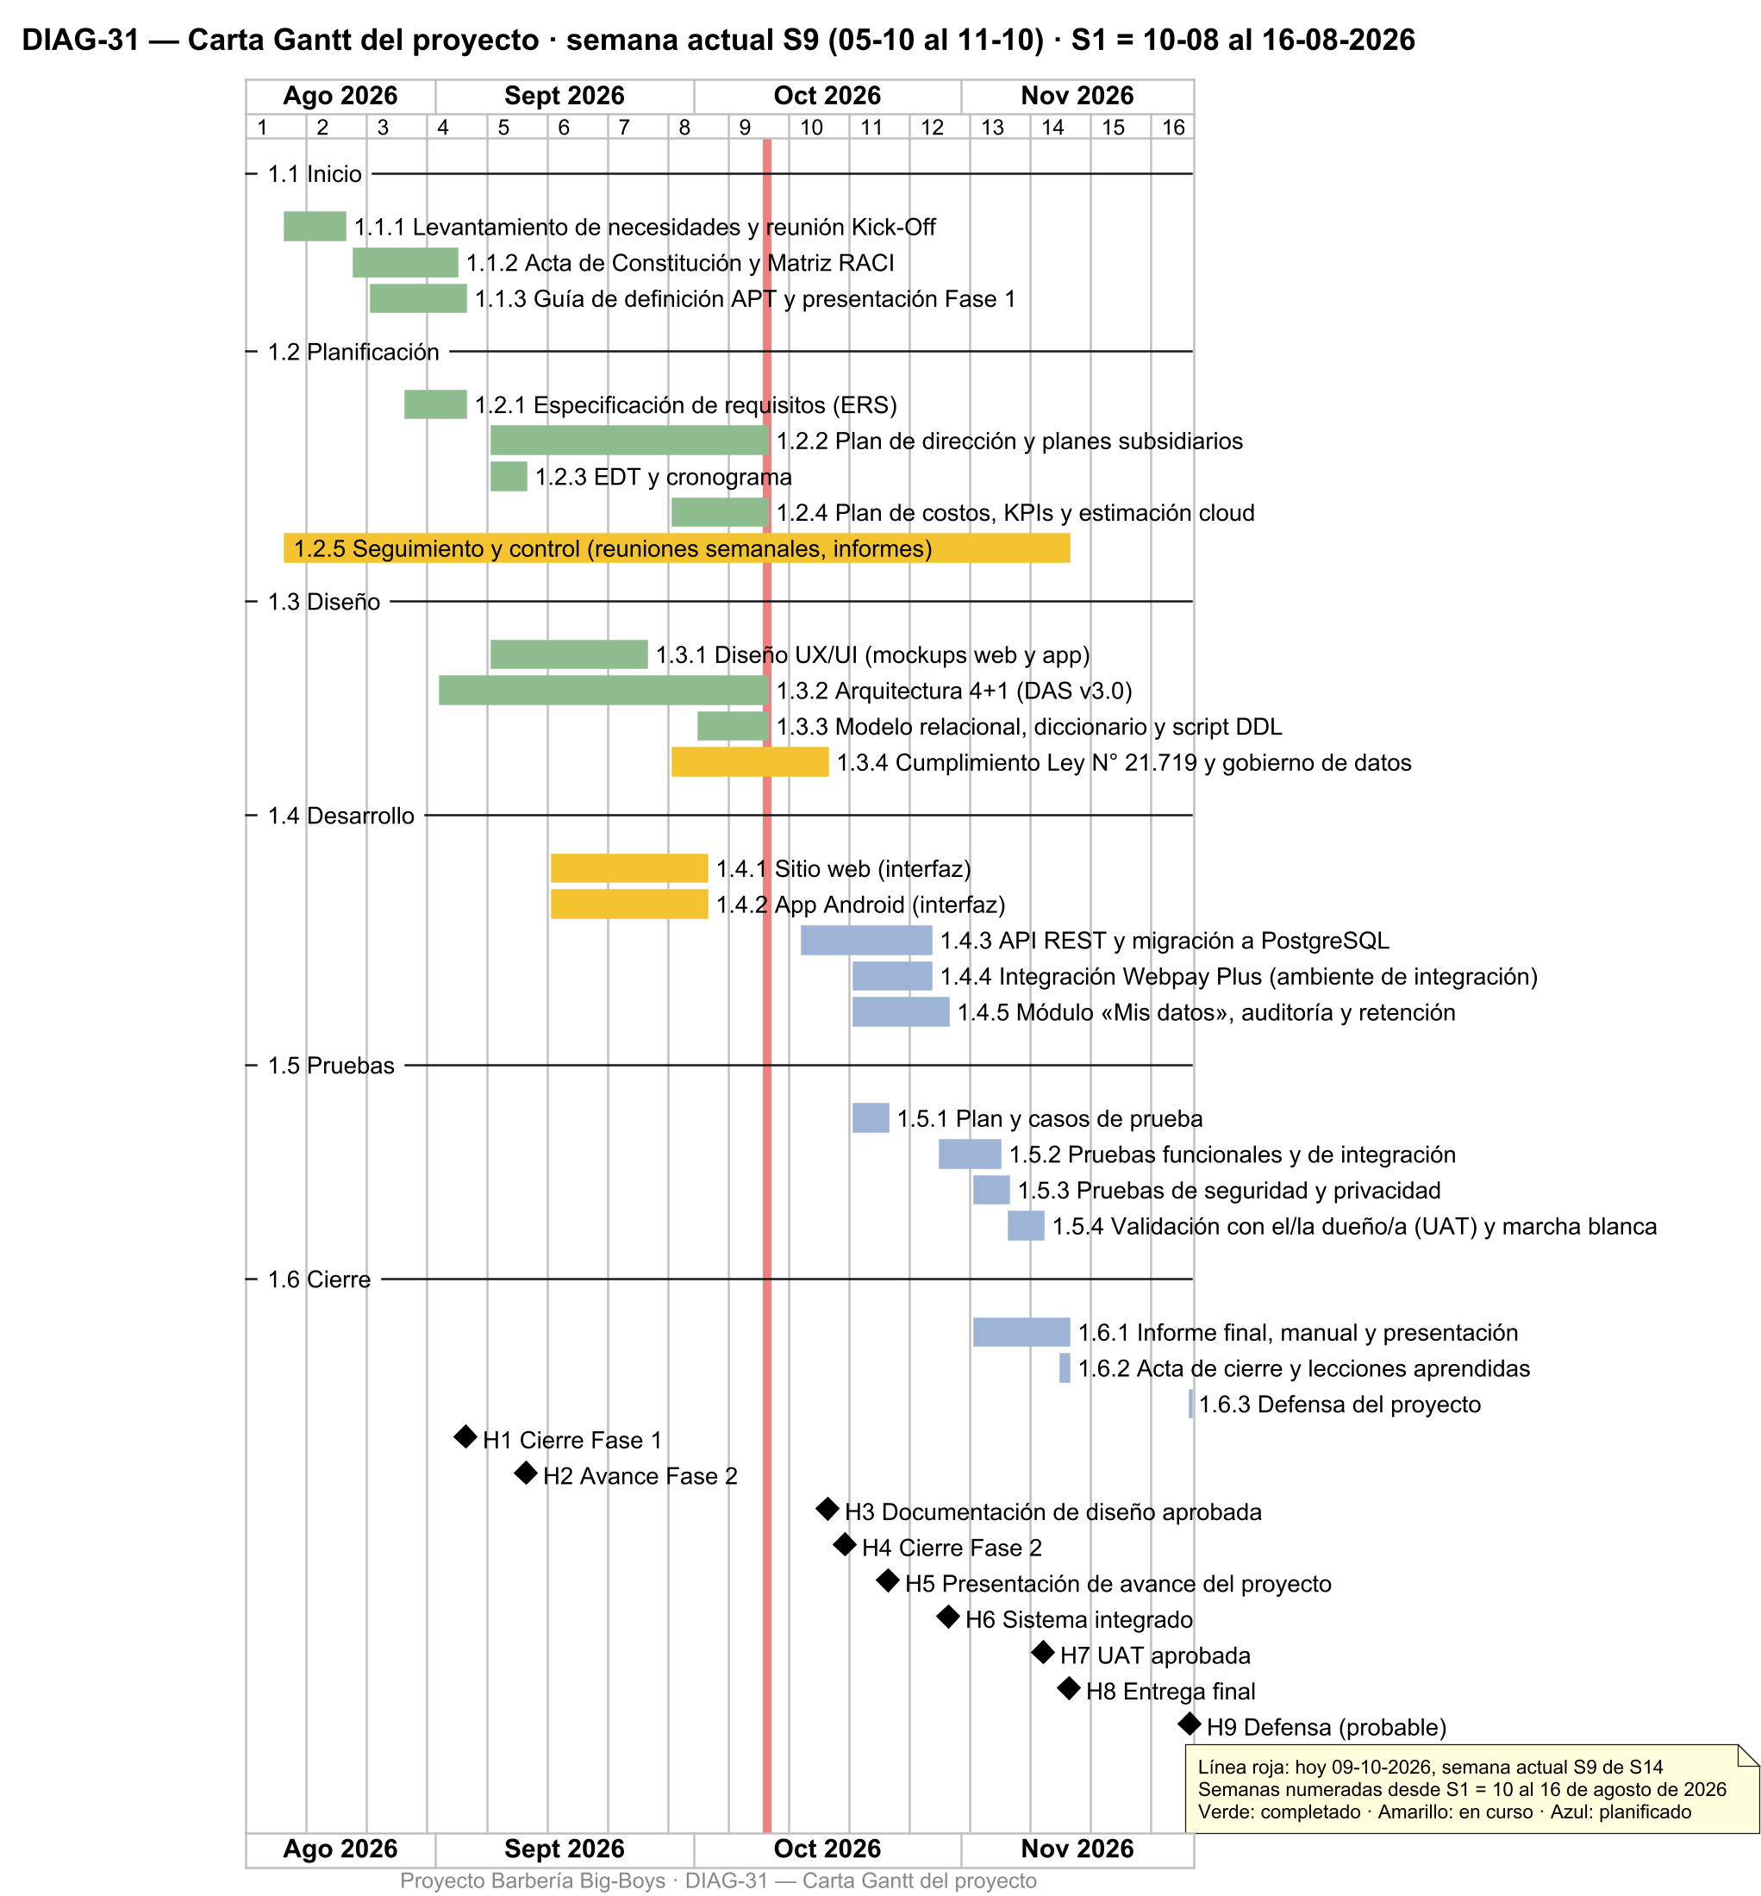
Nota. Programación semanal de los paquetes de trabajo y los ocho hitos. La ruta crítica pasa por el modelo relacional, la API con PostgreSQL, la integración de la pasarela y el módulo «Mis datos», las pruebas, la UAT y la entrega final. Elaboración propia con PlantUML.

4. Ruta Crítica
La ruta crítica (holgura cero) es la secuencia de actividades cuyo atraso desplaza la entrega final:
1.2.1 ERS → 1.3.2 Arquitectura 4+1 → 1.3.3 Modelo relacional → 1.4.3 API y migración a PostgreSQL → 1.4.5 Módulo «Mis datos» → 1.5.2 Pruebas de integración → 1.5.4 UAT → 1.6.2 Acta de cierre.
La actividad de mayor riesgo es 1.4.3, porque concentra el cambio de arquitectura (de Firestore a PostgreSQL) en 12 días hábiles. Como respuesta se define: (a) prioridad absoluta al flujo de reserva con abono; (b) reutilizar las pantallas existentes, cambiando solo la capa de datos; (c) si al 23-10-2026 el avance es menor al 60%, se activa la reserva de contingencia (ver Plan de Costos) y se posterga la fidelización (RF-20, RF-21) a una versión 1.1, previa solicitud de cambio.

5. Hitos del Cronograma
Tabla 2
Hitos del Cronograma
Hito | Fecha (semana) | Entregable asociado
H1 Cierre Fase 1 | 04-09-2026 (S4) | Acta de Constitución, ERS, Guía 1.5, presentación
H2 Avance Fase 2 | 11-09-2026 (S5) | Presentación de avance
H3 Documentación de diseño aprobada | 16-10-2026 (S10) | DAS v3.0, modelo relacional, cumplimiento Ley N° 21.719
H4 Cierre Fase 2 | 18-10-2026 (S10) | Entregables Fase 2
H5 Presentación de avance del proyecto | 23-10-2026 (S11) | Presentación de avance al docente
H6 Sistema integrado | 30-10-2026 (S12) | Web + app + API + PostgreSQL + pasarela
H7 UAT aprobada | 10-11-2026 (S14) | Acta de aceptación del dueño/a
H8 Entrega final | 13-11-2026 (S14) | Informe final, presentación, acta de cierre
H9 Defensa (probable) | 27-11-2026 (S16) | Presentación y defensa

Referencias
Project Management Institute [PMI]. (2021). A guide to the project management body of knowledge (PMBOK® guide) (7.ª ed.). Project Management Institute.

